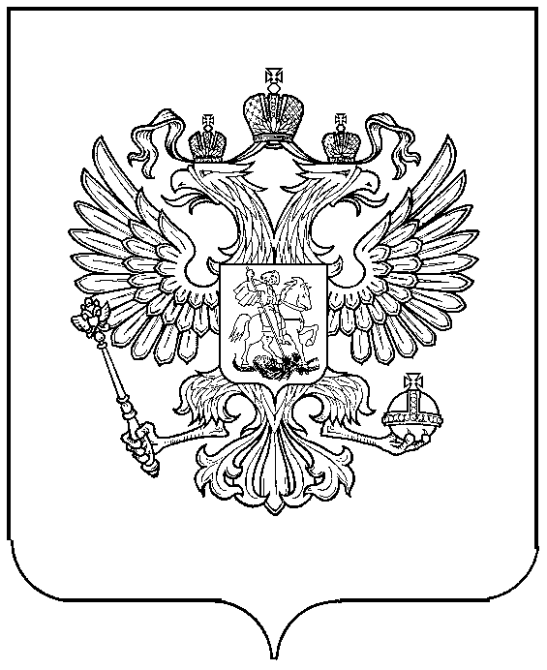

РОССТАТ

территориальный орган федеральной службы государственной статистики по удмуртской республике (УДМУРТСТАТ)

п р И К А З

3 сентября 2021 г. № 121
Ижевск

О внесении изменений в приказ Удмуртстата от 3 февраля 2021 г. № 27
п/п

Во исполнение пункта 2 Указа Президента Российской Федерации от 16 августа 2021 г. №478 «О национальном плане противодействия коррупции на 2021-2024 годы» и приказа Росстата от 30 августа 2021 г. № 529 «О внесении изменений в приказ Росстата от 1 февраля 2021 г. № 54», п р и к а з ы в а ю:
1. В названии приказа Удмуртстата от 3 февраля 2021 г. №27 «Об утверждении Плана по противодействию коррупции в Территориальном органе Федеральной службы государственной статистики по Удмуртской Республике на 2021-2024 годы (далее - Приказ) слова «2023 годы» заменить словами «2024 годы».
2. В пункте 1 Приказа слова «2023 годы» заменить словами «2024 годы».
3. План по противодействию коррупции в Территориальном органе Федеральной службы государственной статистики по Удмуртской Республике на 2021-2023 годы, утвержденный Приказом, изложить в редакции согласно приложению.
4. Контроль за исполнением настоящего приказа возложить на заместителя руководителя Миронову Елену Аркадьевну.

Руководитель 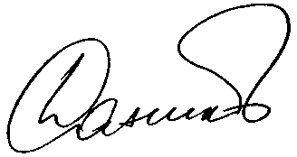 Е.А. Данилов

